新麦收购主体观望心态增强
地储稻谷交易热度明显回升

1.交易情况概览
（一）国家政策性粮食交易
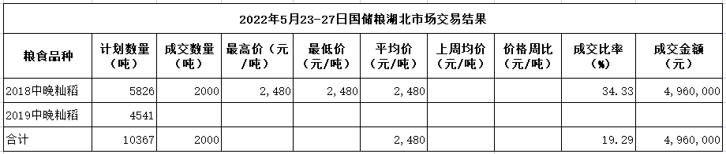
本周（5月23日-5月27日）湖北中心计划销售2018-2019年中晚籼稻10367吨，实际成交2018年中晚籼稻2000吨，成交比率34.33%，成交均价2480元/吨；2019年中晚籼稻流拍。
（二）地方政策性粮食交易
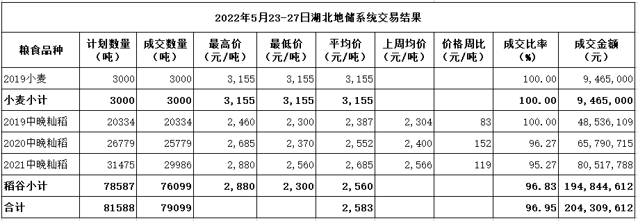
本周我省地储交易成交各类粮油79099吨，成交比率96.95%。其中，成交2019年小麦3000吨，成交比率100%，成交均价3155元/吨；成交2019年中晚籼稻20334吨，成交比率100%，成交均价2387元/吨，环比上涨83元/吨；成交2020年中晚籼稻25779吨，成交比率96.27%，成交均价2552元/吨，环比上涨152元/吨；成交2021年中晚籼稻29986吨，成交比率95.27%，成交均价2685元/吨，环比上涨119元/吨。
2.市场行情分析
小麦市场：本周成交地储小麦3000吨，均价3155元/吨。据了解，随省内外新麦上市量加大，价格有所回调，各类收购主体观望心态增强。荆州粉企反映，收襄阳北部靠近河南邓州、新野一带呕吐毒素合格、水分14%以内新麦到厂价1.55元/斤，但因下游面粉走货不畅，目前少量收购，观望为主。荆门钟祥经纪人反映，襄阳12-14%水分以内新麦装车价1.46-1.48元/斤，根据距离远近到面粉厂价格在1.55-1.61元/斤不等，部分面粉厂收紧了新麦收购质量标准，此外，当前价格略高于饲料厂预期，加上结账周期等原因，送饲料厂很少。
稻谷市场：本周我省稻谷交易热度回升明显。国储以起拍价2480元/吨的价格成交2018年中晚籼稻2000吨，企业反映主要是根据客户需求购买用于加工饭堂米。地储交易量、价回升，成交中晚籼稻76099吨，环比增加67914吨，均价2560元/吨，环比上涨127元/吨。从成交量看，2021年稻谷投放以及成交量最大；从成交率看，2019年稻谷由于底价较低全部成交，2020、2021年稻谷成交比率均在95%以上；从成交价看，2020年稻谷成交均价环比上涨152元/吨，上涨最快，2019年稻谷较竞价底价溢价69元/吨，溢价最高。
据了解，量价放大主要是因为：1.市场新稻余粮逐渐减少。汉川米企反映2021年“两优”稻谷到厂价略有上涨，在1.34-1.35元/斤，当地经纪人送货量较少；天门米企新稻到厂价1.31-1.32元/斤，仍在持续到厂，但贸易商余粮不多。2.企业库存较低，近期大米销售量有所增加。天门米企反映整体库存较低，今年拓展了本地市场，同时电商平台销售渠道较好，大米销售量有增加。
虽然本周稻谷购销情况好转，但下游米价整体平稳。广水米企加工陈稻做饭堂米精米出厂价1.8元/斤，汉川米企2021年精米出厂价1.83-1.84元/斤，天门米企2021年精米出厂价1.8-1.9元/斤。受饲料粮价格影响，大米副产品价格较高，天门米企反映碎米价格在1.5-1.6元/斤上下。基于稻谷相对小麦及饲料粮价格偏低、米企加工利润有限以及国际粮价上涨等原因，企业反映短期内稻价“不看跌”。

